CYCLE 4 / 3ème
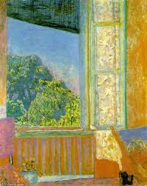  Pierre BONNARD | 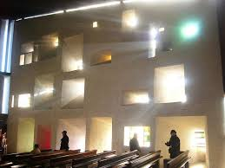  Le corbusier | 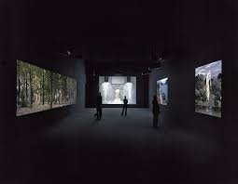  Bill VIOLA
TITRE : PAR LA FENÊTRE
L’ÉNONCÉ : À recopier dans le cahier d’arts plastiques
- Regarde, compare et analyse :
Pierre BONNARD, la fenêtre ouverte, 1921
Charles-Édouard Jeanneret dit Le corbusier, Notre Dame du Haut, RONCHAMP, 1953-55
Bill VIOLA, Le déluge (installation vidéo) 2002
Note le plus grand nombre de points communs, de différences...
Tu peux aussi faire des croquis pour expliquer ces observations !
- De chez toi, choisis une fenêtre et invente le monde imaginaire, merveilleux ou fantastique qui pourrait rentrer par cette fenêtre !
Représente ce que tu vois (autour et "par la fenêtre ") sur un support de ton choix, en plusieurs images peut-être mais en deux dimensions (longueur x largeur). Les moyens plastiques sont variés, les techniques aussi et pourquoi pas numériques.

RECHERCHE HISTOIRE DES ARTS : À recopier dans le cahier d’arts plastiques
Pierre BONNARD, la fenêtre ouverte, 1921
Charles-Édouard Jeanneret dit Lecorbusier, Notre Dame du Haut, RONCHAMP, 1953-55
http://www.collinenotredameduhaut.com
Bill VIOLA, Le Déluge (installation vidéo) 2002
https://www.youtube.com/watch?v=TTJy6NxvKx8

LES ENTRÉES DU PROGRAMME (ne pas recopier dans le cahier d’arts plastiques)
L’expérience sensible de l’espace de l’œuvre : rapport espace perçu, ressenti / espace représenté ou construit
LES COMPÉTENCES (ne pas recopier dans le cahier d’arts plastiques)
Expérimenter, produire, créer
1.4 Explorer l’ensemble des champs de la pratique plastique et leurs hybridations, notamment avec les pratiques numériques
Mettre en œuvre un projet artistique
2.1 Concevoir, réaliser, donner à voir des projets artistiques, individuels...

S’exprimer, analyser sa pratique, celle de ses pairs ; établir une relation avec celle des artistes, s’ouvrir à l’altérité
3.2 Établir des liens entre son propre travail, les œuvres rencontrées ou les démarches observées.

Se repérer dans les domaines liés aux arts plastiques, être sensible aux questions de l’art
4.1 Reconnaitre et connaitre des œuvres de domaines et d’époques variés appartenant au patrimoine national et mondial, en saisir le sens et l’intérêt.

